Nom : Prénom :
ELABORER UN PROJET D’ORIENTATION
Quels métiers pour moi ?
- Cliquez sur lien suivant et cliquer sur « consulter l’appli »:
https://view.genial.ly/5d0b3bdec9bf960f5650a2d7
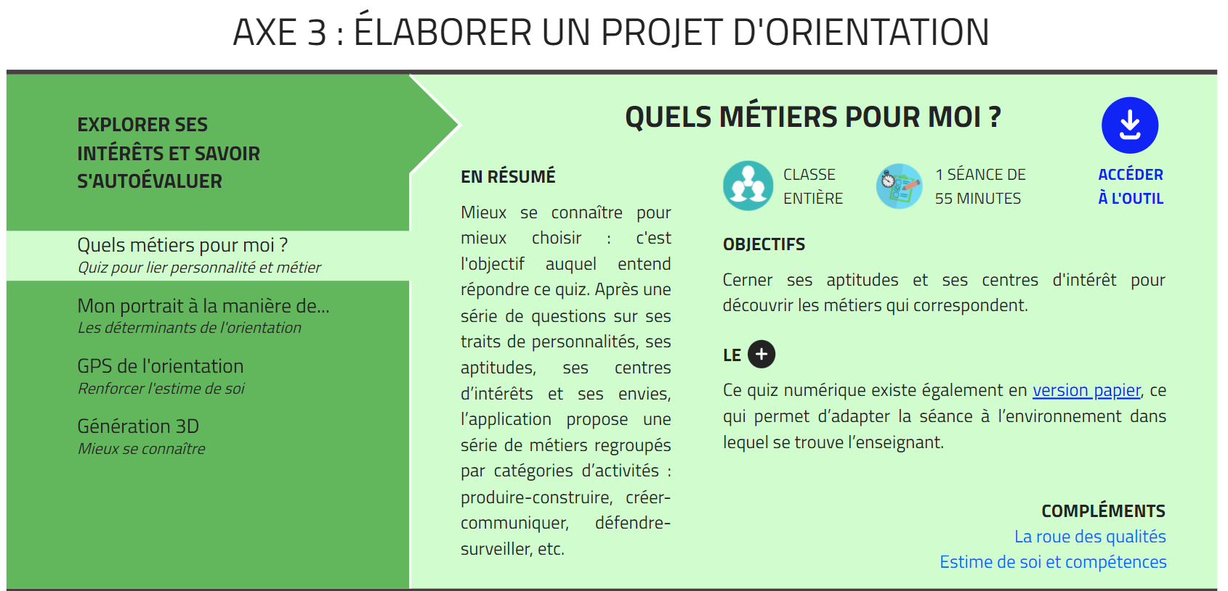
- Cliquer sur la flèche verte
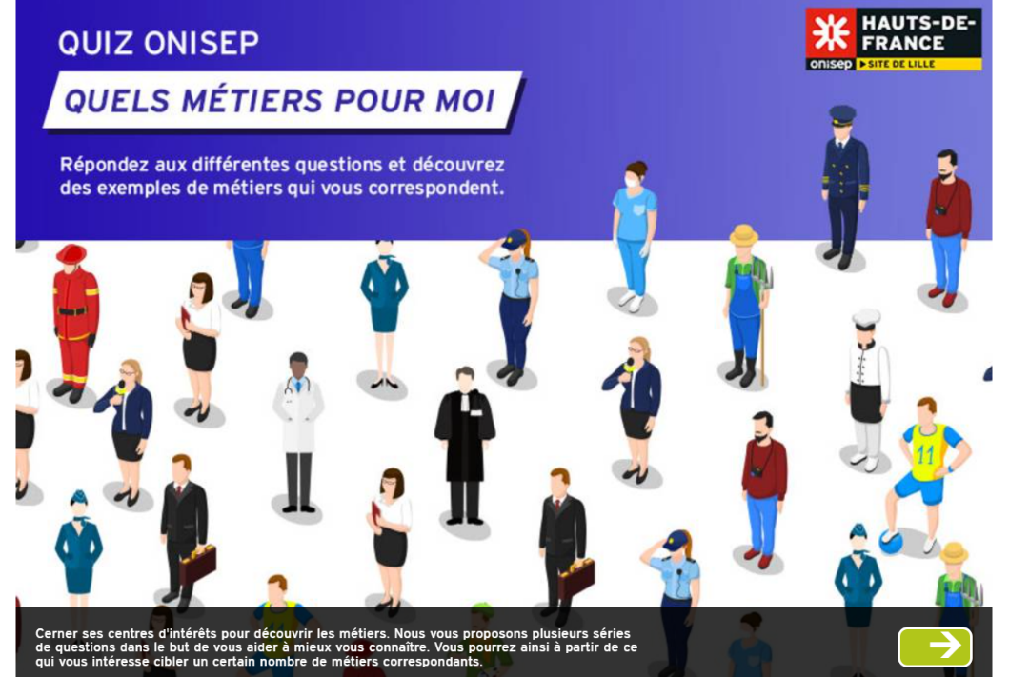

- Répondre aux questions (max 2 réponses possibles) et télécharger le résultat de votre questionnaire et l’envoyer à l’adresse profphysiquelcdt@gmail.com

SECTEURS CONSEILLÉS
- Sélectionner le ou les secteurs conseillés. Noter le titre du ou des secteurs.
Secteur conseillé :…………………………………………………………………………………..
Exemples de métiers :…………………………………………………………………………………….
Choisir un métier et noter quelles sont les formations pour y accéder.

SECTEURS ASSEZ PERTINENTS
- Sélectionner « secteurs assez pertinents » et noter le ou les titres.
………………………………………………………………………………………………………….
- Choisir un métier et noter quelles sont les formations pour y accéder.

